

Trabalho individual de Análise de Dados Económicos I

Profª Marta Silva

Mestrado em Economia – Universidade do Porto – 2020/2021

Aluno: Fellipe Mateus Miranda da Silva

Novembro 2020

# **Índice**

**Introdução** 3

**Justificação da base de dados** 4

**Descrição da base de dados** 5

**Documentação inicial da base de dados** 6

**Depuração da base de dados** 9

**Alterações na base de dados** 9

**Base de dados final** 13

**Descrição das variáveis da base de dados final** 14

**Conclusão** 16

**Bibliografia** 17

# **Introdução**

A pesquisa acadêmica é de importância sumária à sociedade ao passo em que ela contribui para a sua evolução ao trazer novos modos de avaliação dos problemas que nos acometem, e também soluções para tais problemas. E no contexto atual de crises econômicas, sociais, ecológicas e também de saúde, o papel da pesquisa acadêmica torna-se ainda mais prominente em meio à grande necessidade de se encontrar ações e ferramentas que permitam que governos e indivíduos deixem para trás os problemas do passado e do presente, rumo a um futuro melhor.

A Economia é a “mãe” das ciências sociais aplicadas justamente por ter um papel especial na identificação de origens dos problemas que acometem indivíduos e consequentemente a sociedade como um todo, e no encontro das soluções que corrigem este curso. É uma ciência valorizada pela excelência de seus métodos, seu rigor científico acoplado a uma sólida base matemática, e a falta de temor em colocar de forma clara os problemas e as soluções que estas exigem, unindo uma visão positiva, normativa e até mesmo política neste processo.

Desse modo, torna-se sumariamente importante ao economista em potencial estudar desde seus primeiros passos na academia os métodos de pesquisa “de ponta” que pesquisadores profissionais utilizam. A conjunção de ferramentas tecnológicas que facilitam o trabalho matemático, em conjunto com a abertura dos grandes bancos de dados para análises a níveis micro e macrossociais, permite que economistas, outros cientistas sociais e até membros da sociedade em outros campos possam utilizar tais dados para realizar suas próprias análises, e desta forma contribuir para o processo de acumulação de conhecimento científico que nos permite continuar a evoluir a sociedade como um todo

Mas tal processo ainda exige um conhecimento metodológico e também processual eficaz para que as pesquisas possam não só serem realizadas, mas também apuradas, repetidas e continuadas por outros cientistas. Por isso a importância de “logs” de sessões de depuração de bancos de dados, compilação de dados iniciais e finais, entre outros processos que permitem a continuidade e reprodução do método científico na economia e além.

# **Justificação da base de dados**

A desigualdade é um problema social que voltou em voga na ciência econômica muito a partir do trabalho seminal de Thomas Piketty no livro *O Capital no Século XXI*, publicado em Português em 2014 pela editora Temas e Debates. Enquanto a ideia central do livro para explicar o processo de formação de desigualdades, r>g (ou taxa de retorno dos ativos maior do que crescimento econômico) (Piketty, 2014), já passou por enorme escrutínio pela classe acadêmica, o impacto na ciência é claro a partir do aumento notável de citações ao trabalho de Piketty na academia desde o lançamento do seu livro seminal (Google Scholar, 2020), e também quase um milhão de livros, artigos e outros projetos acadêmicos sobre o assunto desde 2013 (Google Scholar, 2020).

O estudo da desigualdade tem importância a partir do degrau em que a mesma dá origem e também explica alguns dos grandes problemas sociais que acometem sociedades em desenvolvimento, e também países já desenvolvidos. Para além do desnível de ganhos em renda e da posse do capital entre classes sociais, existem os problemas políticos de influência de grupos de interesse sobre decisões públicas (Esteban & Ray, 2004); e também ecológicos, uma vez que desigualdades sociais, econômicas e até entre gêneros acelera os efeitos adversos da influência humana na natureza através de vários canais (Islam, 2015).

Por muito tempo, o esforço de estudos sobre a desigualdade era baseado na procura minuciosa em trabalhos acadêmicos especializados de alguns economistas conhecidos por tratarem do assunto mesmo quando o mesmo estava fora de “moda”, como Simon Kuznets e Anthony Atkinson, e dados de censos e outras pesquisas públicas cujo acesso ao público poderia ser aberto, mas não muito facilitado. A partir do trabalho de Piketty em obras anteriores a *O Capital no Século XXI*, viu-se a oportunidade e também a necessidade de se compilar em um só lugar estas séries de dados já reunidos para análise do fenômeno da desigualdade em nossas sociedades.

Em 2011 surge o *The World Top Incomes Database*, cuja meta inicial era a divulgação dos dados compilados por Piketty, Atkinson e Emmanuel Saez. Este evoluiu para o *World Wealth and Income Database* em 2015 com a adição dos trabalhos realizados por Piketty e Gabriel Zucman entre 2013 e 2014; e chegou à sua edição atual, o *World Inequality Database*, em 2017 graças ao trabalho de um time internacional com 132 pesquisadores que hoje analisam os dados de mais de 70 países em 5 continentes diferentes (World Inequality Database, 2020).

# **Descrição da base de dados**

O *WID* é uma base de dados de acesso público e livre, com foco na divulgação de dados sobre a desigualdade de renda e de riqueza, as estatísticas socioeconômicas que dão base a tal análise, e trabalhos sobre desigualdades realizados por pesquisadores da organização (WID, 2020). Os dados são encontrados por meio de mapas mundiais que podem ser divididos entre países e regiões; gráficos que ilustram a evolução dos dados compilados ano a ano para cada país analisado, e tabelas de dados montadas na seção “Data” do website que permitem a escolha de indicadores, países e/ou regiões e o período anual a serem analisados, cujo resultado pode ser descarregado nos formatos .csv, .xls, .xlsx e .sdmx (WID, 2020).

O *WID* funciona a partir da angariação de um conjunto de dados como contas nacionais, dados censitários, dados fiscais e rankings de riqueza para a construção da base de dados divulgada através de seus vários canais. Um dos conceitos centrais por trás dos dados é a noção de renda nacional, que é o Produto Interno Bruno subtraído da depreciação de capital, e a fração da produção interna que é transferida para estrangeiros. Este gera o “Distributional National Account”, traduzido livremente para Conta Nacional Distribucional, cuja metodologia discorre sobre unidades de medida, conceitos de renda e riqueza, e métodos de medição de contas macroeconômicas, séries de distribuição de renda e riqueza, como lidar com países com dados limitados, desigualdades regionais e globais, e medidas que garantem a qualidade dos dados e também a sua transparência (WID, 2020).

A descrição dos dados distribuídos pela *WID* pode ser encontrada na “Summary table”, encontrada na seção “Data” do banco de dados. Esta seção também possibilita o download de todos os dados disponibilizados no banco de dados em formato .csv, através de um único arquivo .zip (WID, 2020).

O *WID* também possui “packages” para uso externo em softwares focados em análise de dados. Estes servem para programas que usem a linguagem de programação R, como o RStudio; e também para o Stata (WID, 2020).

# **Documentação inicial da base de dados**

Considerando os ensinamentos passados na disciplina de Análise de Dados Econômicos I, apura-se que o Stata é uma excelente ferramenta para a compilação, tratamento e análise de dados. Logo, este será o programa no qual o processo descrito neste relatório será realizado.

Antes de tudo, faz-se bem em ler a documentação disponibilizada na seção “Codes dictionary” do website do *WID*. Este detalha a construção dos códigos a serem utilizados no Stata para a utilização dos indicadores e outros dados disponibilizados pelo *WID* no programa (WID, 2020).

Uma vez que pesquisas são feitas para encontrar respostas, a situação hipotética deste trabalho será a de um pesquisador que deseja identificar tendências na evolução das desigualdades de renda dos Estados Unidos a partir de fatores econômicos e potencialmente políticos. Sua base de análise partirá das proporções de renda disponíveis para os 50% mais pobres do país, e para os 10% mais ricos da nação, entre os anos de 1980 e 2014.

Para isso, o *WID* apresentou-se como a base de dados mais concisa e também mais focada nos dados que ele necessita, tanto os primários – que tratam das proporções de distribuição em si – quanto os secundários – que identificam componentes que podem explicar as razões pelas quais as desigualdades tem sido encontradas em primeira instância.

Assim, o objetivo inicial do pesquisador é identificar os componentes de renda de trabalho e de renda de capital, a partir do conceito supramencionado de renda nacional, antes da realização de cobrança de impostos. Estes componentes serão extraídos entre as faixas dos 50% mais pobres e 10% mais ricos dos Estados Unidos, entre indivíduos acima de 20 anos (que fazem assim parte da população economicamente ativa), com partilha idêntica entre os componentes familiares, entre os anos 1980 e 2014.

Antes da execução do código para extração da base de dados inicial, faz-se necessária a organização propícia dos diretórios de trabalho e da documentação auxiliar que guiará o processo. Para este último, foi utilizado o aplicativo de notas Notion – que possui suporte para a linguagem Markdown – para a linearização do processo, e as potenciais etapas que este pode tomar.

A organização dos diretórios de trabalho segue a ordem passada em sala de aula, com um diretório principal para o projeto (“0trabWDI”), subdiretórios para os arquivos do projeto (“1source”, “2data”, “3progs”, “4logs”), e um subdiretório para dados auxiliares (“2data\1auxiliarydata”). A intenção é seguir os princípios de planejamento, organização, documentação e execução conforme as lições do livro-base da disciplina (Long, 2009).

Também conforme as lições de J. Scott Long, que não recomenda o uso do comando “cd” na criação de do-files em projetos a serem distribuídos e/ou compartilhados (página 53), a escolha é pela criação de pastas de trabalho utilizando o comando “mkdir”. Este cria a “árvore” de diretórios necessária para a reprodução do projeto em outras máquinas.

Assim se tem a estrutura do primeiro do-file do projeto:

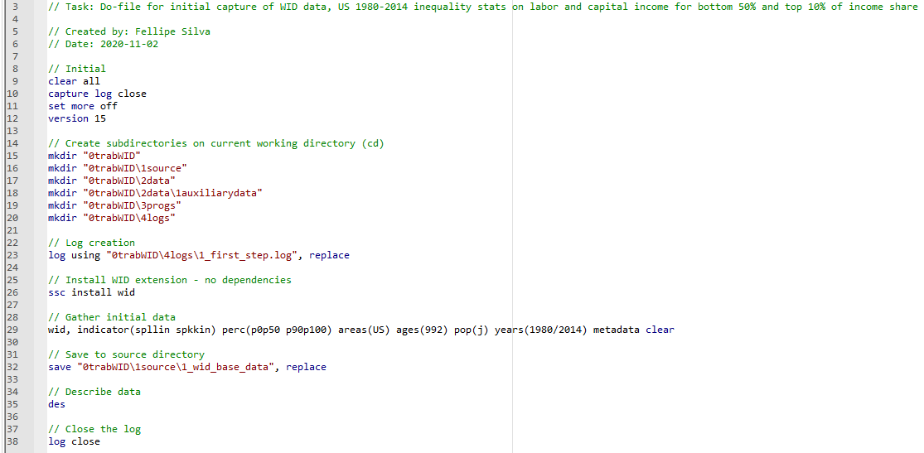

Fonte: o autor (2020)

O comando “log” cria uma espécie de relatório do processo executado via Stata. Uma vez que a extensão de uso do *WID* via Stata não possui dependências (arquivos, extensões e/ou plugins necessários para o seu funcionamento), uma linha de código já serve para que a mesma seja instalada.

O comando “wid” evoca a base de dados do *WID*. A opção “indicator” denota os indicadores a serem trazidos para o programa. “perc” indica as faixas de renda (p0p50 são os 50% mais pobres da população, e p90p100 são os 100% mais ricos da população) a serem analisadas. “areas” são os países a serem analisados, normatizados pelo código ISO 3166-1 alpha-2. “ages” e “pop” referem-se à idade dos indivíduos, e como é feita a partilha de renda em seus domicílios, onde “j” é a partilha idêntica entre casais. “years” é a faixa de anos a ser analisada; e “metadata” descarrega junto com as variáveis anteriores os metadados da base de dados.

O resultado é salvo no diretório “1source”, e os dados são descritos via comando “des” para conferir o nome e a descrição das variáveis, o tipo de armazenamento, seu formato e potenciais registros de valor.

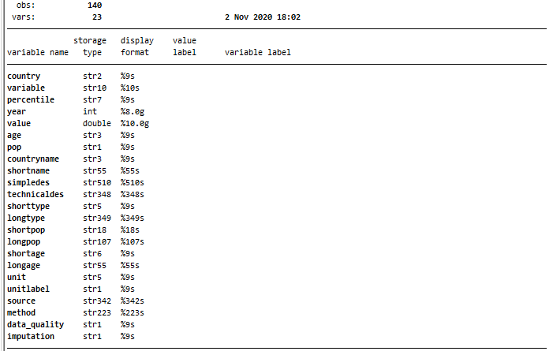

Fonte: o autor (2020)

O processo se encerra com o fechamento do “log” do processo.

# **Depuração da base de dados**

Enquanto os resultados iniciais são satisfatórios, sem quaisquer dados em falta, e todos eles muito bem descritos pelos metadados, será necessário um bom polimento para que os dados angariados possam ser colocados em prova. Vê-se a necessidade de eliminar algumas variáveis de metadata após o uso das mesmas para a construção de descrições e notas das variáveis necessárias, e quiçá transformar a variável “percentile” em duas, uma para os 50% mais pobres e outra para os 10% mais ricos.

Serão necessárias também alterações em formatos, transformando o maior número possível de variáveis “string” (em formato de texto) em forma numérica. Além disso, a adição de mais uma região para comparação com os Estados Unidos seria uma boa maneira de verificar se há discrepâncias entre a trajetória estadunidense e este outro país representativo.

# **Alterações na base de dados**

No dia seguinte, o pesquisador se põe a adicionar à base de dados atual um novo país, a França, que lhe parece representativo da trajetória dentro da União Europeia de evolução das desigualdades de renda e de capital; e também mais uma variável, a riqueza líquida das famílias tanto nos Estados Unidos, quanto na França, para verificar potenciais semelhanças e discrepâncias entre as duas nações.

Existem duas maneiras de se fazer tais adições. A primeira é mudar o código de acesso ao *WID* no Stata, adicionando a ela mais elementos a serem descarregados e transformados em uma base de dados. Logo, o código original

wid, indicator(spllin spkkin) perc(p0p50 p90p100) areas(US) ages(992) pop(j) years(1980/2014) metadata clear

Torna-se

wid, indicator(spllin spkkin shweal) perc(p0p50 p90p100) areas(US FR) ages(992) pop(j) years(1980/2014) metadata clear

E o resultado consequente é

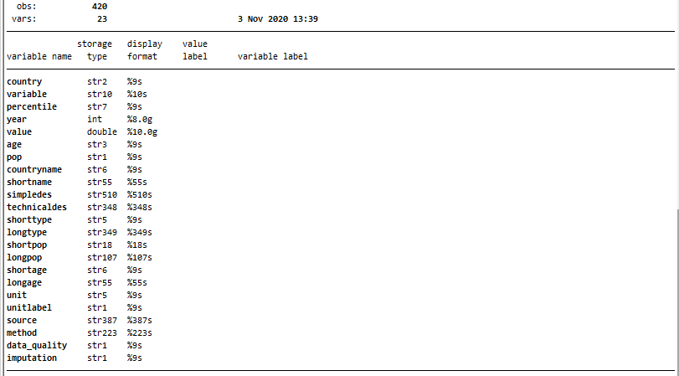

Fonte: o autor (2020)

Outra maneira é usar a base de dados original e realizar “appends” com os dados da França, e com os dados de riqueza líquida das famílias. Primeiro evoca-se a base de dados a ser adicionada por meio do comando

wid, indicator(spllin spkkin) perc(p0p50 p90p100) areas(FR) ages(992) pop(j) years(1980/2014) metadata clear

O resultado é salvo no diretório “2data\1auxiliarydata”, subpasta do diretório principal de trabalho “0trabWID”, com o nome “1_wid_FR_income”. Depois, utiliza-se o comando

append using "1source\1_wid_base_data"

Para “unir” as duas bases de dados em questão. Será necessário um último seguimento de comandos “wid”, “save” e “append” para que o resultado seja o mesmo da utilização de uma só linha de comando, como no exemplo acima. Estes são

save "2data\1auxiliarydata\1_wid_USFR_income", replace

wid, indicator(shweal) perc(p0p50 p90p100) areas(US FR) ages(992) pop(j) years(1980/2014) metadata clear

append using "2data\1auxiliarydata\1_wid_USFR_income"

E o resultado é

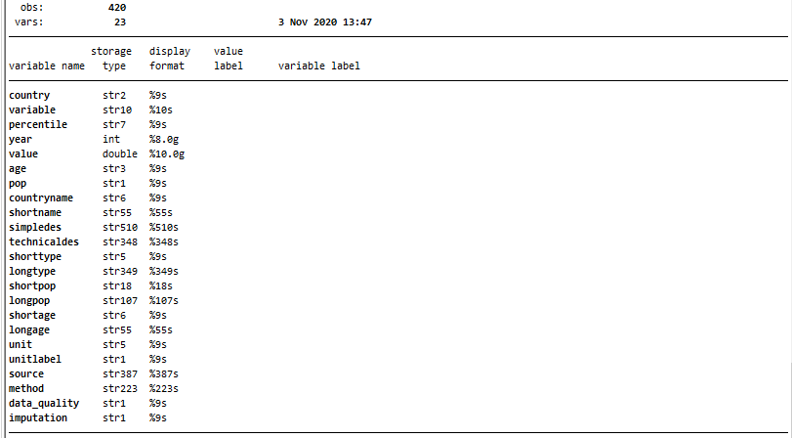

Fonte: O autor (2020)

Mas mais uma vez, com as lições de J. Scott Long (Long, 2009) em mente, o pesquisador opta pela via de menor resistência. Esta é a primeira opção discutida, modificando o código original de descarregamento do *WID*.

A nova carga de dados exige modificações, em formatação, descrições e estrutura geral da organização das variáveis. Este será o foco a partir deste momento.

Tudo começa com a criação da árvore de diretórios através do comando “capture mkdir” que suprime os erros gerados caso as pastas já existam no diretório de trabalho, seguida pela remoção das variáveis relacionadas aos metadados por meio do comando “drop”. Este é seguido pela criação de uma variável “id” pelo comando “egen”, que usa como referência o grupo de variáveis que permanecerão como referência para as observações da pesquisa (“country”, “year” e “percentile”).

A nova variável é referência para a transformação da base de dados de um formato “long” para “wide” pelo comando “reshape”, com a variável “variable” – que contém o nome dos indicadores descarregados via *WID* – servindo como a “coluna j” do comando. A variável “value” é alocada entre as novas variáveis criadas a partir deste comando, cada uma delas representando a proporção de renda de trabalho, renda de capital e riqueza líquida dos indivíduos.

As variáveis ganham novos nomes (“l_income”, “k_income” e “net_wealth”), descrições e notas detalhando o que cada uma representa. O mesmo é feito para as variáveis restantes (“country”, “year” e “percentile”).

O próximo passo é transformar as variáveis previamente em formato “string” para numéricas, uma vez que isto facilita a realização de testes mais a frente no processo de pesquisa. Isso começa com a criação de uma variável numérica representando o código alfanumérico do padrão ISO 3166 para países, por meio de um “merge” com uma tabela de referência disponibilizada na internet.

O pacote de ferramentas LABUTIL é instalado para o uso do comando “labmask” que em conjunto com o código “numlabel”, transforma a variável “country” em uma variável numérica. O mesmo é feito com a variável “percentile” por meio do comando “encode”.

Mais descrições para variáveis e notas são adicionadas. O próximo processo é usar a mudança da formatação das variáveis “l_income”, “k_income” e “net_wealth” da base de dados, normatizando-as para “%8.0g”.

O processo se encerra com o comando “compress”, cuja única alteração é a mudança da variável “percentile” de long para byte para reduzir o tamanho da base de dados. No fim o resultado do processo é salvo na pasta “2data”, e o “log” da sessão é também salvo na sua pasta de destino “4logs”.

Antes da montagem do do-file, faz-se necessário um processo de “debug” para identificar quaisquer tipos de erros no processo delineado acima. Estes se fazem através dos códigos “codebook” e “duplicates”.

O comando “codebook” associado à opção “problems” reporta quaisquer problemas encontrados no dataset carregado no Stata, como variáveis, valores e descrições faltosas ou incompletas. Para o dataset atual, nenhum problema foi encontrado.



Fonte: o autor (2020)

Já o comando “duplicates”, junto de “report” (sem vírgula) identifica valores duplicados no dataset. Mais uma vez, nenhum problema foi identificado.

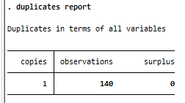

Fonte: o autor (2020)

Houve a tentativa de se utilizar o comando “panelstat” para avaliação mais aprofundada do dataset. Entretanto, uma vez que existem duas variáveis de painel (“country” e “percentile”) e não só uma nos dados avaliados, não foi possível obter um resultado de confiança satisfatória no processo de debug.

# **Base de dados final**

A base de dados final deste relatório é resultado do do-file “2_20201104_next_do-file.do”, encontrado no diretório “3progs” da “árvore” principal do projeto. Este reproduz com fidelidade os resultados do processo de alteração descrito acima.

O dataset possui 6 variáveis, “country”, “year”, “percentile”, “l_income”, “k_income” e “net_wealth”; e 140 observações, relacionadas aos países (Estados Unidos e França), anos (1980 a 2014) e percentis (50% mais pobres e 10% mais ricos) analisados.

Alterações futuras seriam a unificação das variáveis “country” e “percentile” em uma só, para que o dataset possa estar em formato de dados em painel; e a adição de novos países à análise. Também poderiam ser adicionados novos indicadores do *WID* que ajudem a identificar as grandes discrepâncias distributivas que existem tanto nos Estados Unidos quanto na França, como consumo e poupança do setor familiar e valor de ativos imobiliários (WID, 2020).

# **Descrição das variáveis da base de dados final**

Os detalhamentos das variáveis no Stata podem ser obtidas através dos comandos “summarize”, “describe”, “codebook, compact”, “codebook” e “inspect”. O output destes códigos pode ser encontrado no log “7_var_description”, no subdiretório “4logs”.

As variáveis no dataset, todas elas com 140 observações, são:

- “country”, com média 545 (por conta do código alfanumérico dos países França e Estados Unidos), com desvio-padrão de 296.0592, valor mínimo 250 e valor máximo 840. Ela denota o país onde se encontram os valores observados para renda de trabalho, renda de capital e riqueza líquida;

- “year”, com média 1997, desvio-padrão 10.13577, valor mínimo 1980 e valor máximo 2014. Esta são os anos de onde as observações foram extraídas para cada indicador, país e percentil de renda;

- “percentile”, com média 1.5 (por conta de seus “label values”, 1 e 2), desvio-padrão .5017953, valor mínimo 1 e valor máximo 2. Este é o percentil da renda que os indivíduos fazem parte, que neste dataset são os 50% mais pobres e os 10% mais ricos da França e dos Estados Unidos;

- “l_income”, com média .25682, desvio-padrão .0734249, valor mínimo .1375 e valor máximo .4047. Esta descreve a proporção em percentagem da renda de trabalho que as faixas de renda descritas acima recebem na França e nos Estados Unidos entre os anos de 1980 e 2014;

- “k_income”, com media .3500707, desvio-padrão .3371299, valor mínimo -.0467 e valor máximo .7548. Esta é a proporção em percentagem da renda de capital que as faixas de renda descritas acima recebem (ou pagam, no caso de valores negativos) na França e nos Estados Unidos entre os anos de 1980 e 2014; e

- “net_wealth”, com média .3198171, desvio-padrão .2824432, valor mínimo -.0158 e valor máximo .7389. Esta indica a proporção em percentagem da riqueza líquida que as faixas de renda descritas acima têm sob sua posse (ou devem, no caso de valores negativos) na França e nos Estados Unidos entre os anos de 1980 e 2014.

# **Conclusão**

Como ciência social, a Economia dispõe de algumas das melhores ferramentas de análise possíveis para identificação de problemas, e sugestão de políticas que enderecem tais questões. Entretanto, por muito tempo a ciência tinha um foco bem grande na construção de teorias e nos debates sobre estes desenvolvimentos que muitas vezes não se configuravam como uma “ponte” firme entre o mundo acadêmico, e aquilo que representa a vida econômica de fato.

Mas os últimos anos tem mudado esse panorama. Hoje as teorias que vieram a cabo nas décadas de 1970 e 1980 e montaram o panorama da academia desde então podem ser colocadas a prova de forma empírica, através de modelagens, experiências e até políticas econômicas cujos efeitos podem ser atestados desde sua implementação graças ao arcabouço de acesso à informação que tem sido montado nas últimas décadas.

Muito desse arcabouço tem relação direta com a quantidade de dados disponível a economistas, outros cientistas sociais e também o grande público, em bases de dados públicas, abertas e consequentemente gratuitas. E os trabalhos feitos com base nestas informações pode ser também compartilhado livremente através de redes como o National Bureau of Economic Research (NBER) nos Estados Unidos, Centre for Economic Policy Research (CEPR) na Europa, Comissão Econômica para a América Latina e o Caribe, entre outros espaços dedicados a transmissão de trabalhos econômicos de um centro geográfico para o resto do mundo.

Assim, mostra-se vital para qualquer economista em formação aprender não só como analisar os dados providos em trabalhos da ciência; mas também como trabalhar com eles. São habilidades que se traduzem como algo de grande serventia tanto para cientistas em potencial, quanto para aqueles que almejam buscar o campo profissional pós-estudos.

# **Bibliografia**

Piketty, Thomas. (2014). *O Capital no Século XXI*. 10-2014, Temas e Debates. Lisboa.

Google Scholar. *Thomas Piketty.* Acedido em 01 de novembro de 2020, em: <https://scholar.google.com/citations?user=0IAgAnoAAAAJ&hl=en>

Google Scholar. *“economic inequality”*. Acedido em 01 de novembro de 2020, em: <https://scholar.google.com/scholar?hl=en&as_sdt=0%2C5&as_ylo=2013&q=economic+inequality&oq=economic+inequ>

Esteban, J., Ray, D.. (2004). *Inequality, Lobbying and Resource Allocation*. Acedido em 01 de novembro de 2020, no *web site* da: New York University: <http://www.nyu.edu/econ/user/debraj/Papers/04sig01.pdf>

Islam, S. N.. (2015). *Inequality and Environmental Sustainability*. Acedido em 01 de novembro de 2020, no *web site* da: United Nations: <https://www.un.org/esa/desa/papers/2015/wp145_2015.pdf>

World Inequality Database. *WID.WORLD*. Acedido em 01 de novembro de 2020, em: <https://wid.world/wid-world/>

World Inequality Database. *Team*. Acedido em 01 de novembro de 2020, em: <https://wid.world/team/>

World Inequality Database. *Library*. Acedido em 01 de novembro de 2020, em: <https://wid.world/methodology/#library-general>

World Inequality Database. *World map*. Acedido em 01 de novembro de 2020, em: <https://wid.world/world/>

World Inequality Database. *Data*. Acedido em 01 de novembro de 2020, em: <https://wid.world/data/>

World Inequality Database. *Methodology*. Acedido em 01 de novembro de 2020, em: <https://wid.world/methodology/>

World Inequality Database. *Distributional National Accounts Guidelines*. Acedido em 01 de novembro de 2020, em: <https://wid.world/document/distributional-national-accounts-guidelines-2020-concepts-and-methods-used-in-the-world-inequality-database/>

World Inequality Database. *Summary table*. Acedido em 01 de novembro de 2020, em: <https://wid.world/summary-table/>

World Inequality Database. *New: Get WID.world inequality data from Stata SSC package*. Acedido em 01 de novembro de 2020, em: <https://wid.world/news-article/new-get-wid-world-inequality-data-stata-ssc-package/>

World Inequality Database. *Codes dictionary*. Acedido em 01 de Novembro de 2020, em: <https://wid.world/codes-dictionary/>

Long, J. Scott. (2009). *The Workflow of Data Analysis Using Stata*. First edition, Stata Press. College Station.